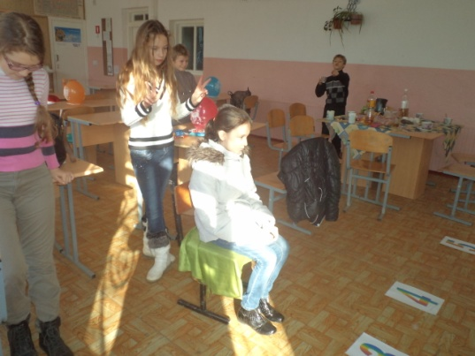
11 января в 5 В классе прошло увлекательное и познавательное мероприятие «Скоро Старый Новый год» . Ребята узнали о новогодних традициях предков, участвовали в старинных играх и шуточных гаданиях
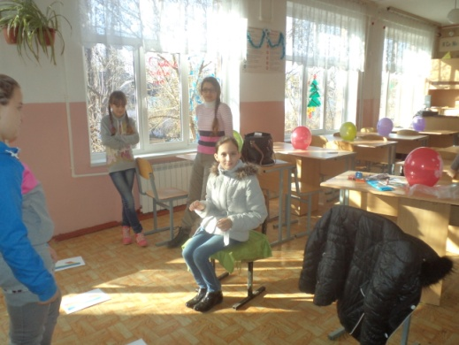.
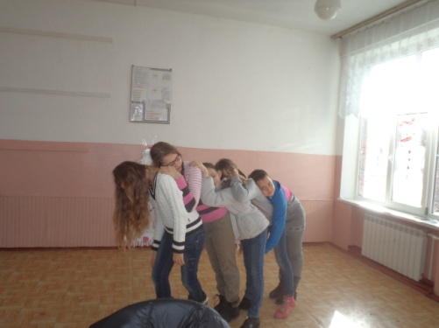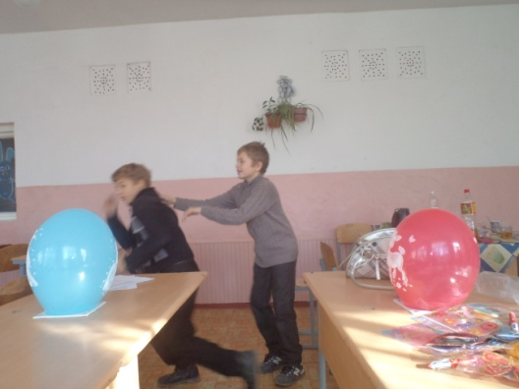

Ребят заинтересовали новогодние обряды кубанцев и они загорелись идеей разучить эти обряды и показать их своим подшефным – ученикам 3 Б класса. Сказано – сделано! Учим щедровки и песни-посевалки, готовим костюм козы – и 13 января отправляемся шедровать.
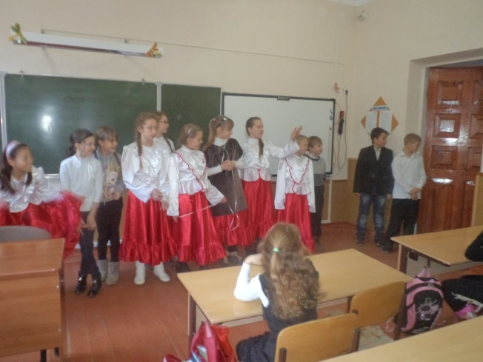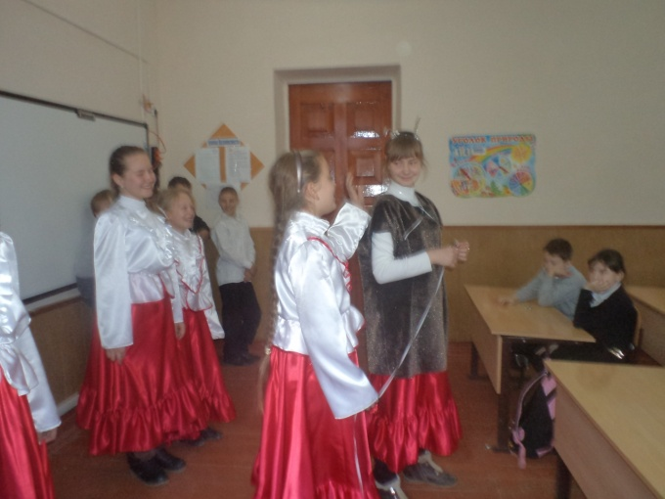
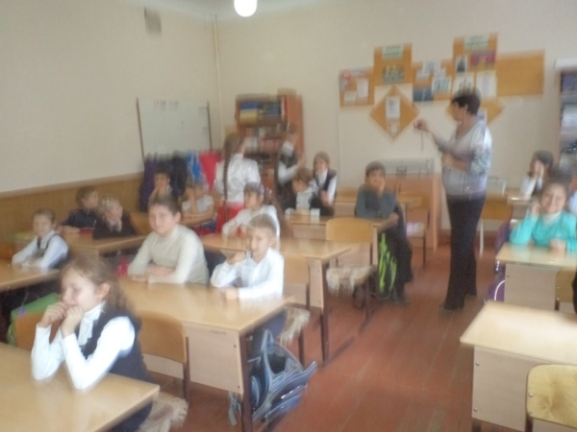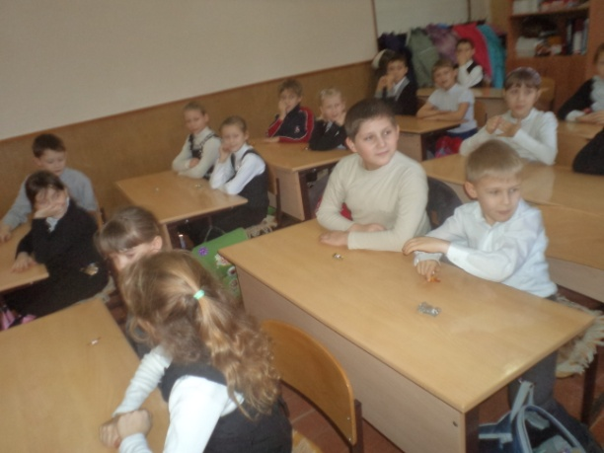

Третьеклассникам очень понравился обряд «вождения козы» и «посевания». А «щедровщики» 5 В класса тоже остались довольны – ведь по традиции их одарили пирогами и конфетами.
